**Sistema de Recomendação de Cardápios Saudáveis com Restrições Nutricionais**

**Sidney Kenzo Goya Miyassato1, Murilo Mitsuri Moreira Kurose2, Mateus Borges Oliveira Gáspio de Araújo3**

1 Engenharia de Software – Universidade Federal de Mato Grosso do Sul (UFMS) Campus Campo Grande, MS – Brasil – 2019.1906.018-9

2 Sistemas de Informação – Universidade Federal de Mato Grosso do Sul (UFMS) Campus Campo Grande, MS – Brasil – 2023.1907.064-5

3 Engenharia de Software – Universidade Federal de Mato Grosso do Sul (UFMS) Campus Campo Grande, MS – Brasil – 2023.1906.075-5

sidney.kenzo@ufms.br, murilo.kurose@ufms.br, borges.gaspio@ufms.br

***Abstract.*** *This paper describes the development of a software application based on Java and SQL designed to generate healthy and personalized meals for each person, considering dietary restrictions, such as allergies, lactose intolerance, or chronic diseases, such as diabetes, hypertension and obesity. The system will account for ingredient nutritional value, seeking to create a balanced meal that meets each specific need.*

***Resumo.*** *Este relatório descreve o desenvolvimento de uma aplicação de software baseada em Java e SQL projetada para gerar planos de refeições personalizadas e saudáveis para cada pessoa, considerando restrições alimentícias como alergias, intolerância à lactose, ou doenças crônicas como diabetes, hipertensão e obesidade. O sistema considera o valor nutricional dos ingredientes, pensando em criar uma refeição balanceada que atenda a cada necessidade específica.*

1. **Justificativa e Contexto do Problema**

Segundo o artigo publicado pela AAAI (Arquivos de Asma, Alergia e Imunologia), Consenso Brasileiro sobre Alergia Alimentar: 2018 - Parte 1 - Etiopatogenia, clínica e diagnóstico, alergias e outras restrições alimentares consequentes de um sistema imunológico anômalo se tornaram uma epidemia nos últimos anos, crescendo em ritmo acelerado. Essas condições exigem adaptações na alimentação específicas para cada caso, além das recomendações nutricionais típicas.

Apesar do aumento da conscientização sobre essas questões, muitas pessoas ainda enfrentam dificuldades para adquirir uma alimentação segura para consumo, há menos que pague preços exorbitantes ou passe por problemas de negligência por parte dos provedores. Além disso, ainda não existem ferramentas acessíveis o suficiente para auxiliar indivíduos nessas condições.

Diante desse cenário, o desenvolvimento de um software de fácil utilização se fez necessário, com a capacidade de projetar cardápios adequados para cada restrição ou conjunto de restrições diferentes. Sendo assim, uma ferramenta útil para as pessoas nessas condições e profissionais da área da saúde que podem fazer o acompanhamento. A justificativa desse projeto é o impacto social positivo, aumentando a qualidade de vida de pessoas com restrições alimentares, oferecendo uma solução adaptável à vários perfis e que pode ser acessada em diversos dispositivos eletrônicos.

1. **Modelo ER**

(Copiar e colar modelo ER)

1. **Regras de negócio implementadas e não-implementadas**

* O usuário interage com uma interface Java para acessar um banco de dados SQL;

Usando essa interface, o usuário pode:

* Cadastrar e consultar usuários;
* Cadastrar e consultar restrições;
* Cadastrar e consultar grupos alimentares (com alguns grupos já cadastrados, 'Frutas', 'Verduras', 'Cereais', 'Laticínios', 'Carnes', 'Doces');
* Cadastrar e consultar alimentos;

No banco de dados SQL, são implementadas restrições lógicas, como:

* O usuário com restrição alimentar hipertensão possui uma restrição com níveis de sódio;
* Existe um limite de índice glicêmico para usuários diabéticos;
* São gerados cardápios específicos para intolerantes ao glúten;
* São gerados cardápios específicos para vegetarianos;

1. **Principais consultas SQL utilizadas**

(Preencher com as 5 functions que satisfazem as regras de negócio)

1. **Screenshots das saídas da aplicação**

Figure and table captions should be centered if less than one line (Figure 1), otherwise justified and indented by 0.8cm on both margins, as shown in Figure 2. The caption font must be Helvetica, 10 point, boldface, with 6 points of space before and after each caption.

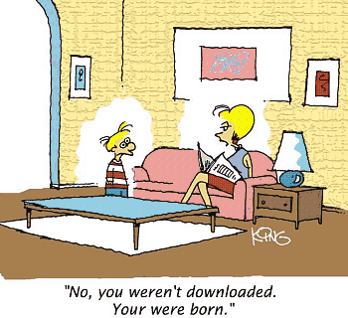

**Figure 1. A typical figure**

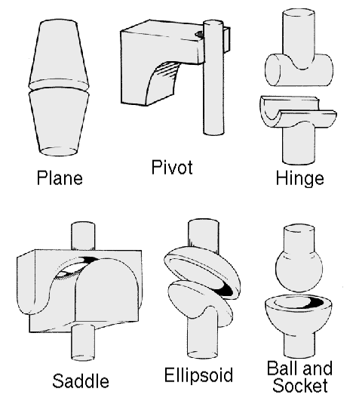

**Figure 2. This figure is an example of a figure caption taking more than one line and justified considering margins mentioned in Section 5.**

In tables, try to avoid the use of colored or shaded backgrounds, and avoid thick, doubled, or unnecessary framing lines. When reporting empirical data, do not use more decimal digits than warranted by their precision and reproducibility. Table caption must be placed before the table (see Table 1) and the font used must also be Helvetica, 10 point, boldface, with 6 points of space before and after each caption.

**Table 1. Variables to be considered on the evaluation of interaction techniques**

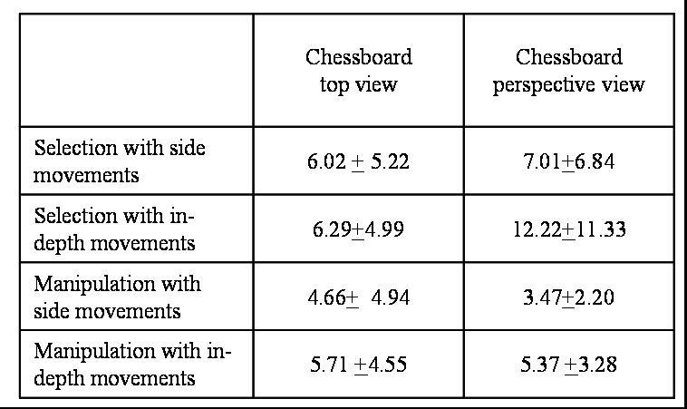

1. **Conclusões e melhorias**

O desenvolvimento desse sistema mostra as dificuldades de projeção e implementação de uma aplicação desse nível, principalmente de um tópico complexo como nutrição. Porém isso apenas reforça a necessidade de mais ferramentas como ele próprio, a escassez de aplicações indica justamente a necessidade de ampliação e facilidade de acesso à informação e automatizações personalizadas.

A aplicação permite aos usuários cadastrar suas intolerâncias e restrições alimentares, gerando cardápios personalizados que respeitam essas restrições de forma prática e eficiente, porém é evidente que existe uma falta no número de intolerâncias, alergias e outras restrições que são tão numerosas.

O sistema também não foi projetado com escalabilidade em mente na parte do Java, não é trivial desenvolver novas funcionalidades, então por mais que haja um ganho da leitura do código e eficiência, perdemos essa capacidade extra de manutenção e aumento de funcionalidades.

No geral, a aplicação foca em ser rápida, eficiente e precisa, porém não foi desenvolvida pensando em melhorias preventivas ou adaptativas, além de não cobrir alguns casos relevantes de restrições.

1. **Referências**

AAAI-ASBAI. *Consenso Brasileiro sobre Alergia Alimentar: 2018 - Parte 1 - Etiopatogenia, clínica e diagnóstico. Documento conjunto elaborado pela Sociedade Brasileira de Pediatria e Associação Brasileira de Alergia e Imunologia.* AAAI-ASBAI, 2022. Disponível em: http://aaai-asbai.org.br/detalhe_artigo.asp?id=851. Acesso em: 17 jun. 2025.

Dyer, S., Martin, J. and Zulauf, J. (1995) “Motion Capture White Paper”, http://reality.sgi.com/employees/jam_sb/mocap/MoCapWP_v2.0.html, December.

Holton, M. and Alexander, S. (1995) “Soft Cellular Modeling: A Technique for the Simulation of Non-rigid Materials”, Computer Graphics: Developments in Virtual Environments, R. A. Earnshaw and J. A. Vince, England, Academic Press Ltd., p. 449-460.

Knuth, D. E. (1984), The TeXbook, Addison Wesley, 15th edition.

Smith, A. and Jones, B. (1999). On the complexity of computing. In *Advances in Computer Science*, pages 555–566. Publishing Press.